23 января 2013 года в МАОУСОШ № 1 состоялась торжественная общешкольная линейка, посвященная открытию месячника военно-патриотической и спортивно-массовой работы в Курганинском районе под девизам
«Славе Кубани не меркнуть – традициям жить!»
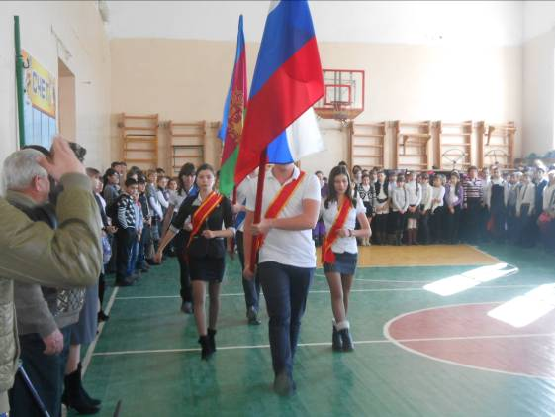

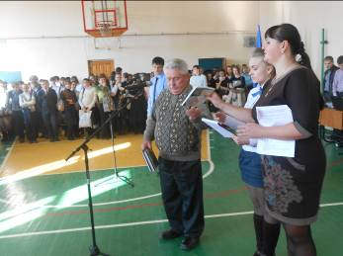
Люди отдают дань любви и уважения воинам-освободителям, помнят тех, кто погиб от рук врагов. Им, защитникам Родины, воздвигнуты мемориалы Славы, обелиски. На братских могилах никогда не увядают цветы.
Слово для приветствия участников торжественной линейки предоставили почетному гостю заместителю председателя советов ветеранов по Курганинскому району Григорию Ивановичу Канищеву

Митинг, посвященный Дню освобождения Курганинского района от немецко-фашистких захватчиков. 27 января 2013 г
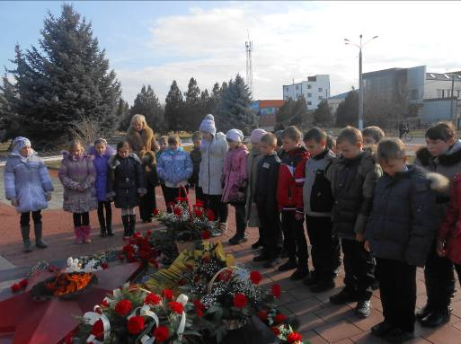

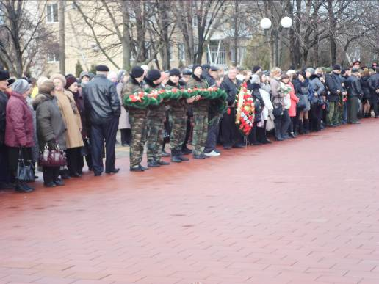

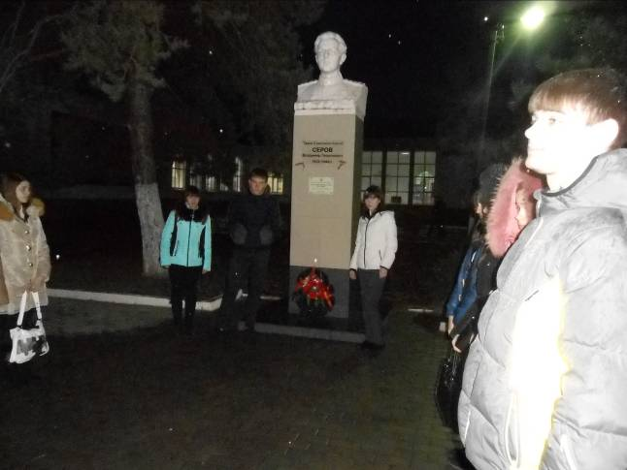
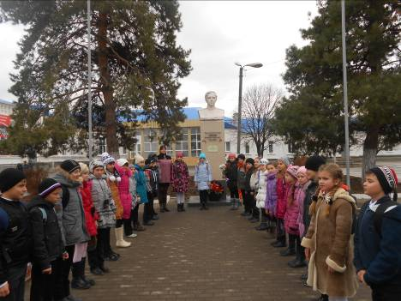
Линейка, посвященная 70 годовщины освобождения Курганинского района от немецко-фашистских захватчиков.
Вахта памяти у памятника героя Советского союза В.Г. Серова.

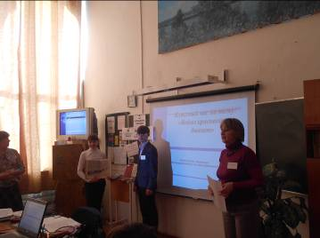
Мероприятия посвященные празднованию 70 годовщины освобождения Курганинского района от немецко-фашистких захватчиков, организация и проведение:
- классный час «Войны священные страницы навеки в памяти далекой»;

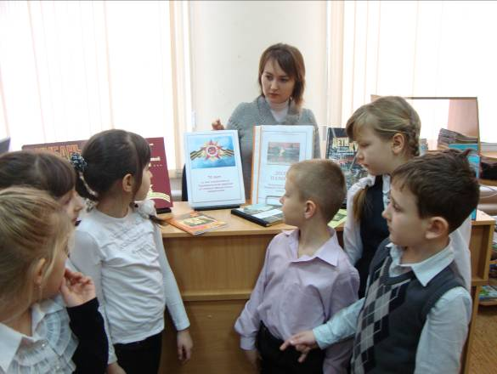

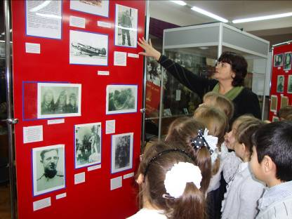
посещение Курганинского музея

библиотечные выставки
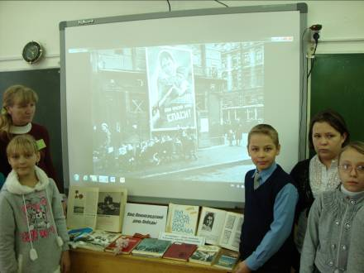

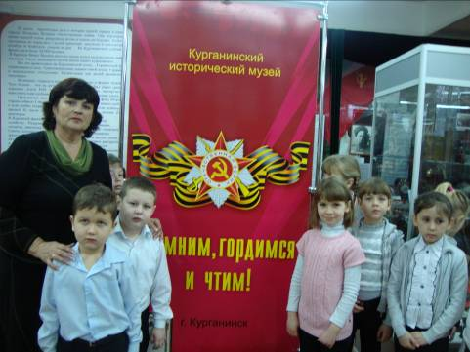

Урок мужества, встреча с ветеранами ВОВ, воинами – интернационалистами
Встречи с военнослужащими, курсантами высших военных училищ.
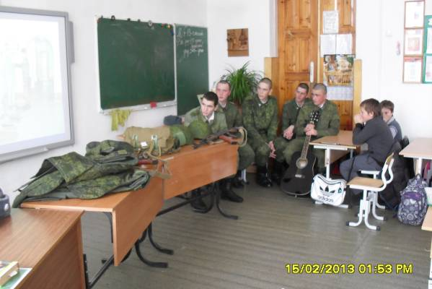

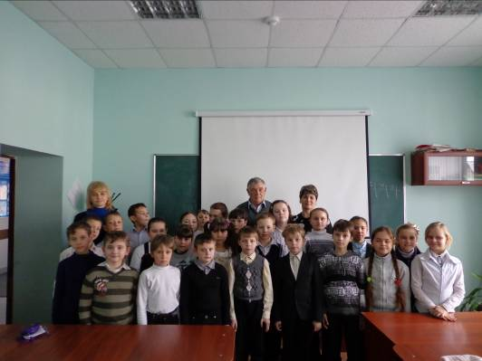
Тематические мероприятия в рамках программы празднования посвященных 24 – й годовщине вывода войск из Афганистана

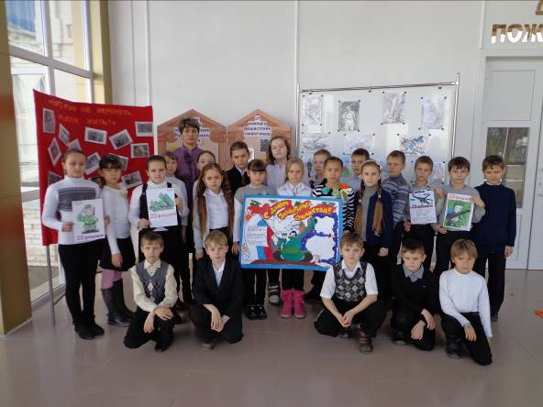
Учащиеся 3 А класса и воин афганцем Михаил Николаевич Ежиков, участник боевых действий, полковник запаса.
Соревнования по спортивному туризму среди учащихся школ города и района, посвященных Дню защитника отечества
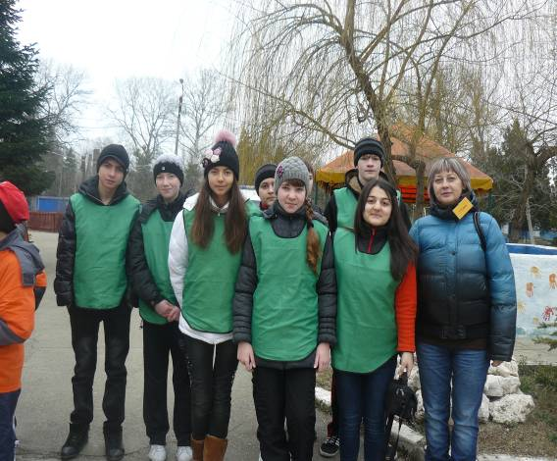
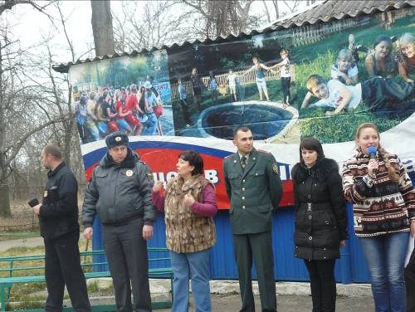

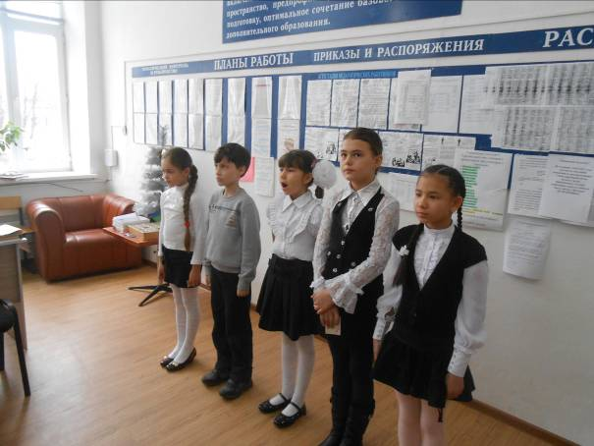
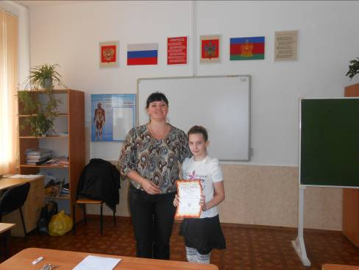
Конкурсы чтецов
«О мужестве, о доблести,
о славе».

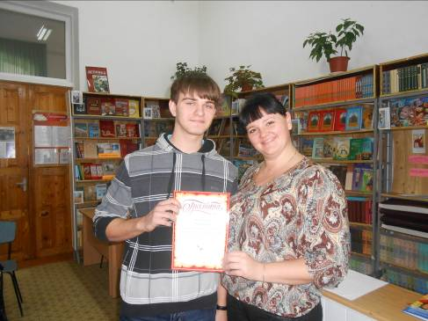

Победитель фестиваля героико-патриотической песни
«Пою моё отечество» Ксения Пастухова

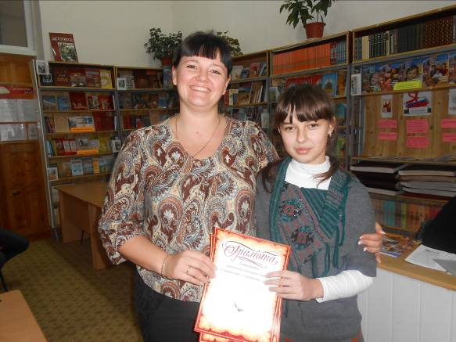

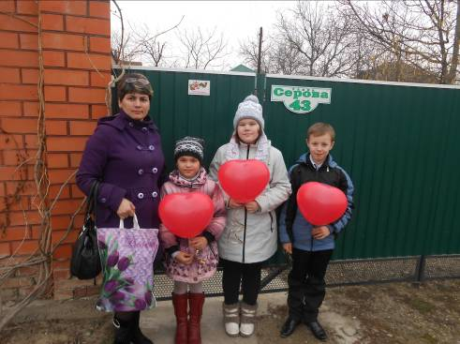
Акция
«Открытка ветерану», посещение ветеранов на дому, оказание шефской помощи.

Низовцева Агафья Тимофеевна – 12 февраля ветерану ВОВ исполнилось 90 лет

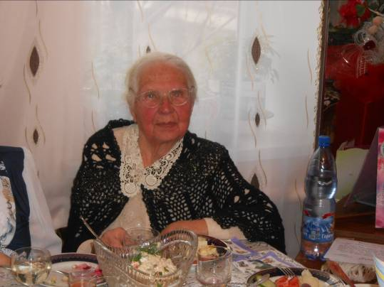

Муниципальный конкурс «Готовлюсь стать защитником Отечества», «Один день из жизни солдата», среди 5-6 классов
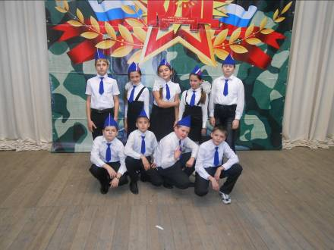

Команда 5-х классов «Ястребы», заняли III почетное место

